**Nombres de estudiantes:**

Jesus Alberto Beato Pimentel.

**Matriculas:**

2023-1283.

**Institución académica:**

Instituto Tecnológico de las Américas (ITLA).

**Materia:**

Laboratorio de Física Eléctrica

**Profesor:**

Lidia Noelia Almonte Rosario.

**Tema del trabajo:**

Informe de evidencia de participación y asistencia.

* **Informe correspondiente a la practica 1 (Línea de campo eléctrico y Línea Equipotenciales)**

Esta fue la primera practica que trabajo de laboratorio que correspondió al tema Líneas de campo eléctrico y Líneas equipotenciales, esta práctica la desarrollamos mediante el uso del simulador que proporciona el mismo documento y por último realizamos la presentación de lo trabajado, en esta práctica aprendí el concepto y hacer un cuadrupolo.

**Evidencia de participación.**

* **Informe correspondiente a la practica 2 (Aceleración de Electrones)**

Esta es la segunda practica trabajada en esta materia de laboratorio que fue realizada y presentada en la clase y de esta aprendí a poder establecer la relación entre la intensidad de campo eléctrico y la diferencia de potencia que lo genera.

**Evidencia de participación.**

* **Informe correspondiente a la practica 3 (Capacitores y Dieléctricos)**

Esta fue la tercera practica desarrollada y esta trata sobre “Capacitores y Dieléctrico”. Consistía en que nosotros determinemos el valor de las constate dieléctrica del vacío con los materiales que nos proporciona dicho documento que son; un simulador y formulas para realizar los cálculos que se te pide. Esta práctica la realizamos en y presentamos lo trabajado en la clase.

**Evidencia de la participación.**

* **Informe correspondiente a la practica 4 (Las Leyes de Kirchhoff)**

Esta practica fue realizada y presentada en clase, esta corresponde a la a cuarta practica presentada en el laboratorio y de esta aprendí lo que es un Puente Wheatstone y a afianzar los conocimientos sobre las leyes de Kirchhoff.

**Evidencia de participación.**

* **Informe correspondiente a la practica 5(Descarga de un Condensador)**

Esta fue la quinta practica trabajada y se basó básica en analizar el proceso de descarga de un circuito con un condensador y resistencia en el simulador que te proporciona el circuito haces tu circuito para analizarlo y poder llenar los requerimientos que la practica te exige luego de realizarla la presentamos en clase.

**Evidencia de participación.**

* **Informe correspondiente a la practica 6 (EQUIVALENTE ELÉCTRICO DEL CALOR)**

Esta sexta practica correspondiente a “Equivalente Eléctrico del Calor”, consistió en poder determinar la equivalencia entre energía medida en Joule y el calor medido en calorías. El documento te ofrece todos los recursos para desarrollarla desde un simulador hasta las formula de la energía disipada por la resistencia alimentada por una d.d.p, solo es llenar los mandatos de dicha práctica.

**Evidencia de participación.**

* **Informe correspondiente a la practica 7 (CAMPO MAGNÉTICO CREADO POR UNA CORRIENTE)**

Esta práctica del campo magnético creado por una corriente se baso en que determinemos la dependencia del campo magnético creado por un conductor rectilíneo recorrido por corriente y la distancia a la que se encuentra, el documento te ofrece las fórmulas para poder desarrollar los cálculos correspondientes y el simulador para obtener tu tabla y cumplir con los mandatos.

**Evidencia de participación.**

* **Informe correspondiente a la practica 8 (ANÁLISIS DEL CAMPO MAGNÉTICO CREADO POR UN IMÁN)**

En esta práctica de análisis del campo magnético creado por un imán se baso en analizar si el campo magnético de un simulador es realmente coherente con la teoría. Lo desarrollamos con el simulador y las formulas que proporciona el ejercicio y luego de realizarlo lo presentamos en clase.

**Evidencia de participación.**

* **Informe correspondiente a la practica 9 (FUERZA DEL CAMPO MAGNÉTICO SOBRE UNA CORRIENTE)**

Esta fue la novena practica trabajada de la fuerza del campo magnético sobre una corriente, esta la desarrollamos dando uso al recurso que te proporciona el documento como el simulador y las diferentes fórmulas que también establece, de esta manera pude completar con todos los requerimientos y presentarla en clase.

**Evidencia de participación.**

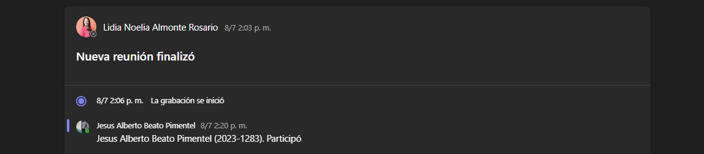

* **Informe correspondiente a la practica 10 (FUERZA ELECTROMOTRIZ INDUCIDA FEM)**

**Esta fue la última practica desarrolla en este curso sobre la fuerza electromotriz inducida (FEM), consistió en poder analizar para verificar que toda variación del flujo del campo magnético a través de una espira genera una fem inducida. Igual que las demás practicas esta te proporciona el simulador y las formulas que hagas su desarrollo, luego de hacerla la presenté en la clase.**

**Evidencia de participación.**

**conclusión.**

Esta asignatura me pareció muy frutífera ya que fue muy dinámica, desde mi punto de vista ese método de enseñanza utilizado por la maestra enseña mucho más, porque cada uno de nosotros los estudiantes presentábamos nuestro trabajo, debatíamos ideas y quienes lo tenían mal o no sabían que hacer podían guiarse con las presentaciones de los demás pero sin llegar al plagio que esta penalizado por la maestra desde un principio. En lo personal disfrute mucho esta asignatura y adquirí bastante conocimientos que nos ayudaran a nuestra formación académica y profesional.